«Спасение утопающих – дело…»
В целях предупреждения чрезвычайных ситуаций, усиления мер пожарной безопасности, направленных на предупреждение пожаров и гибели детей, в нашей школе прошел ряд мероприятий. Ребята со своими классными руководителями с 1 по 11 класс на внеклассных мероприятиях (с привлечением родителей), разработали и нарисовали памятки безопасности при пожаре, в быту, правила безопасности на воде. Совет старшеклассников вышел с инициативой провести акцию «Наша жизнь в наших руках». Учащиеся 4-го класса с заместителем директора по воспитательной работе Остапенко Н.И. раздали памятки жителям села, провели беседы с участниками дошкольной группы «Малышок» в СДК.
19 марта государственные инспектора ФКУ «Центр ГИМС МЧС России по Красноярскому краю» Луцыкович М.А., Белый В.В., Мартынов И.В., для учащихся начальных классов провели в увлекательной и игровой форме занятия на тему «Правила безопасного поведения вблизи водоемов в зимний и весенний период», «Правила безопасности в быту», был показан мультфильм «Спасик и его команда», а для старшеклассников были проведены не только профилактические беседы, но и погружение в профессию спасателей.
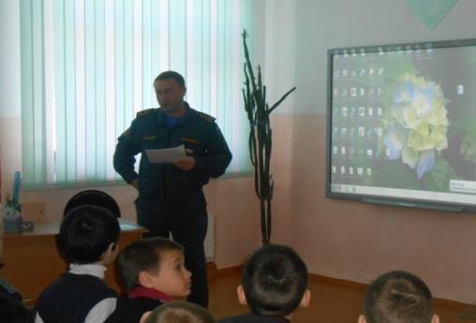
На практике ребята вместе с профессиональными спасателями «эвакуировались» по учебному сигналу «пожар». Высокие гости действия коллектива школы оценили на отлично.
Преподаватель-организатор ОБЖ
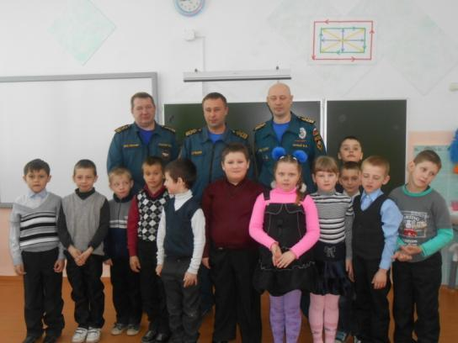
Столярова М.К.

